4. Simulacro de parcial

1. 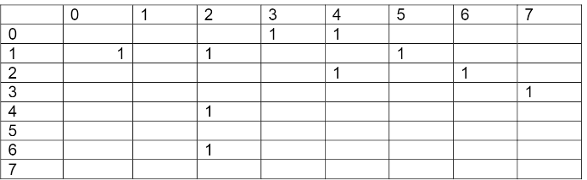

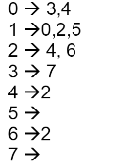2.